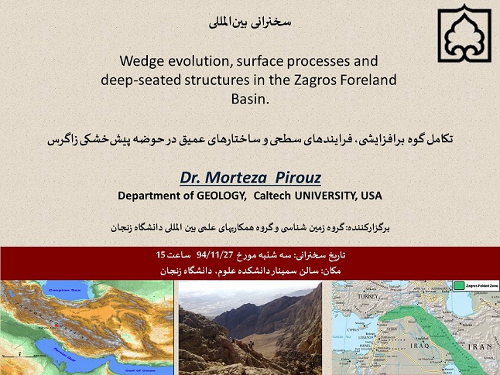

حوضه رسوبی زاگرس (بخشی از اقیانوس تتیس جوان) در زمان مزوزوییک گسترش داشته است. این اقیانوس، صفحه عربی و صفحه ایران مرکزی را از همدیگر مجزا می‌نموده است. با بسته شدن اقیانوس تتیس جوان رسوبات ته‌نشست یافته در آن چین‌خورده و ضمن خروج از آب رشته کوه زاگرس را ایجاد نموده است. حوضه رسوبی زاگرس با توجه به منابع عظیم هیدروکربنی (نفت و گاز) و همچنین از منظر تاریخچه تکوین زمین‌شناسی ایران از اهمیت بسیار بالایی برخوردار است. یکی از محققینی که مطالعات گسترده‌ای بر روی حوضه رسوبی زاگرس انجام داده است آقای دکتر مرتضی پیروز از محققین برجسته دانشگاه Caltech آمریکا می‌باشد. فلذا، به منظور تبادل نظر علاقمندان به زمین‌شناسی ایران و بهره گرفتن از تجارب یکدیگر، از آقای دکتر پیروز دعوت گردید تا نتایج بخشی از تحقیقات خود را در قالب یک سخنرانی علمی با عنوان:
"تکامل گوه برافزایشی، فرایندهای سطحی و ساختارهای عمیق در حوضه پیش‌خشکی زاگرس"
" Wedge evolution, surface processes and deep-seated structures in the Zagros Foreland Basin "
ارایه نمایند. سخنرانی مذکور در تاریخ 27/11/94 در سالن سمینار دانشکده علوم با حضور اساتید و دانشجویان دانشگاه زنجان و دانشگاه علوم پایه زنجان برگزار گردید.

